LEBRUN Mathilde

HAVELANGE Victor TD1

TP N°3 du 06/12/21

# TP3 : Représentation visuelle d’objets

Introduction :

Grâce à différentes fonctions, nous allons apprendre à créer des objets en 3D. On commence par créer des formes très simples en 2D pour ensuite les représenter en 3D.

Ensuite, on utilise pygame er PyOpenGl pour représenter un mur en 3D.

II- Utilisation de Pygame

1) Après exécution de ce code, on peut observer un écran blanc qui apparait et disparaît très rapidement.

En effet, pygame.init permet d’afficher l’écran blanc et pygame.quit permet de fermer la fenêtre.

2) la fenêtre s’ouvre mais elle se ferme lorsqu’on clique n’importe où sur le clavier.

Explication : le terme ‘keydown’ correspond à une touche de clavier pressée. Soit le code signifie que si n’importe quelle touche du clavier est pressée alors ‘pygame.quit’ s’exécute, la fenêtre se ferme.

Utilisation de Pyopengl pour représenter des objets 3D

1. Dans configuration.py, on insère ce code pour gluPerspective :
2. Le même code en ajoutant les fonctions glBegin, glEnd, glColor3fv, glVertex3fv :

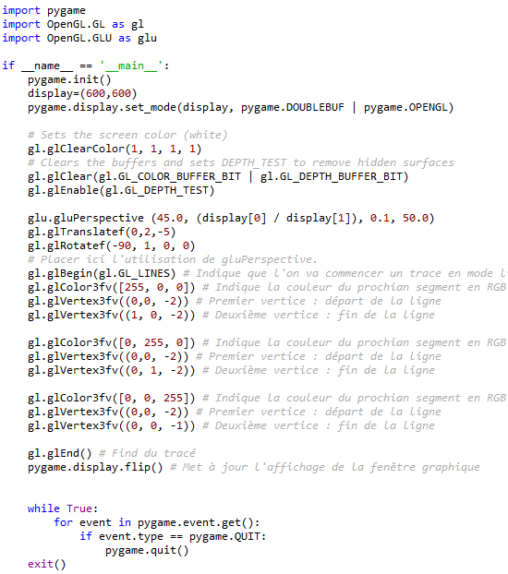

Découverte de l’environnement du travail du TP

1.a) On ajoute la commande suivante à la fonction Q1a() dans le main.py :



Cette commande va appeler la classe configuration du fichier configuration.py dont toutes les fonctions associées à cette classe.

1.b)

setParameter permet de changer la couleur de l’axe x (rouge 🡪 jaune) puis l’axe y (vert 🡪 bleu).

Display() permet d’afficher les axes.

1.c) Pour effectuer la position des axes :

III- Mise en place des interactions avec l’utilisateur avec Pygame

1.d)

La commande self.event.dict[‘unicode] == Z correspond à la condition touche Z pressée, elle indique que les axes ont une variation d’un angle de 2.5 degrés à chaque rotation. Le raisonnement est identique pour les autres touches.

1.E)

Le if self.event.button == 4 : correspond à la condition « scroller vers le haut » . Si cette condition est réalisée, la taille de chacun des axes est augmentée par un facteur de 1,1.

Le if self.event.button == 5 correspond à la condition « scroller vers le bas » . Si cette condition est réalisée, la taille de chacun des axes est diminuée par un facteur de 1,1 .

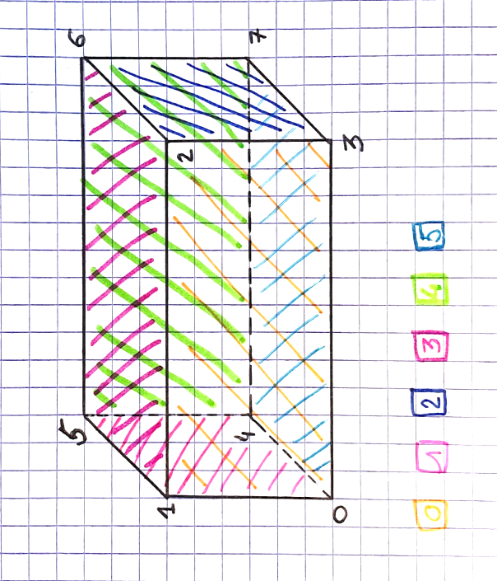

On peut voir les différents noms des sommets et les faces que nous avons listé dans def generate.

Plus précisément, les sommets dans face.vertice et les faces dans